一次函数与一次方程（组）（提高）
【典型例题】
类型一、一次函数与一元一次方程
1、方程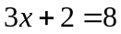的解是＝______，则函数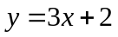在自变量等于_______时的函数值是8.
【答案】2；2；
【解析】解方程得到：.函数的函数值是8．即，即函数在自变量等于2时的函数值是8．
【总结升华】本题主要考查了一元一次方程与一次函数的关系．任何一元一次方程都可以转化为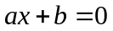（，为常数，≠0）的形式，所以解一元一次方程可以转化为：当某个一次函数的值为0时，求相应的自变量的值．从图象上看，相当于已知直线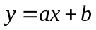确定它与轴的交点的横坐标的值．
举一反三：
【变式】直线y=2x+3与坐标轴围成的面积是（ ）
A． B．3 C． D．6
【答案】C．
解：如图，设直线与x轴、y轴分别交于A、B两点，
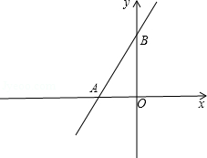
在y=2x+3中，令y=0，可得2x+3=0，解得x=﹣，令x=0，可得y=3，
∴A（-，0），B（0，3），OA=，OB=3，
∴S_{△AOB}=OA•OB=××3=，故选C．
类型二、一次函数与二元一次方程组
2、直线l₁：y=x+1与直线l₂：y=mx+n的交点P的横坐标为1，则下列说法错误的是（ ）
A．点P的坐标为（1，2）
B．关于x、y的方程组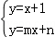的解为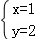
C．直线l₁中，y随x的增大而减小
D．直线y=nx+m也经过点P
【思路点拨】把x=1代入y=x+1，得出y的值，再判断即可．
【答案与解析】
解：把x=1代入y=x+1，y=2，
所以A、点P的坐标为（1，2），正确；
B、关于x、y的方程组的解为，正确；
C、直线l₁中，y随x的增大而增大，错误；
D、直线y=nx+m也经过点P，正确；故选C.
【总结升华】此题主要考查了两直线相交问题，解决本题的关键是求出直线经过的点的坐标．
举一反三：
【变式】分别用和表示两个关于的代数式，在坐标系中，如果函数与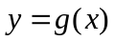的图象有3个交点，那么方程组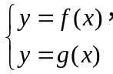的解的个数是 ．
【答案】3；
3、已知直线y₁=x，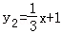，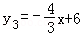的图象如图，若无论x取何值，y总取y₁、y₂、y₃中的最小值，则y的最大值为 ．
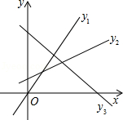
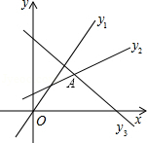
【思路点拨】先判断出y的最大值为直线y₂与y₃的交点的纵坐标，然后联立两直线解析式求解即可．
【答案】2．
【解析】解：根据题意，y的最大值为直线y₂与y₃的交点A的纵坐标，

联立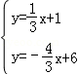，解得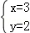，所以，当x=3时，y的值最大为2．
【总结升华】本题考查了一次函数的性质，准确识图并判断出y取得最大值时的情况是解题的关键，求A点的坐标就是联立y₂与y₃，求该方程组的解.
类型三、一次函数与一次方程（组）的应用
4、小聪和小明沿同一条路同时从学校出发到图书馆查阅资料，学校与图书馆的路程是4千米．小聪骑自行车，小明步行，当小聪从原路回到学校时，小明刚好到达图书馆，图中折线O—A—B—C和线段OD分别表示两人离学校的路程（千米）与所经过的时间（分钟）之间的函数关系，请根据图象回答下列问题：
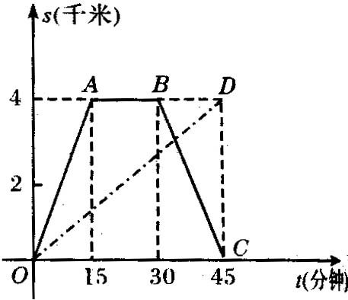
(1)小聪在图书馆查阅资料的时间为_____分钟，小聪返回学校的速度为____千米/分钟；
(2)请你求出小明离开学校的路程(千米)与历经过的时间(分钟)之间的函数关系式；
(3)当小聪与小明迎面相遇时，他们离学校的路程是多少千米?
【思路点拨】（1）图象所示AB段为查阅资料时间.线段BC表示小聪返校时的图象.（2）s是t的正比例函数，可设s＝kt，将（45,4）代入求出k即可.（3）先求出直线BC的解析式，再求出BC与OD的交点.
【答案与解析】
解：(1)15 ；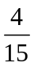；
(2)由图象可知，是的正比例函数．
设所求函数的解析式为：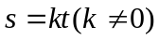．
代入(45，4)得：4＝45．解得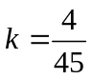．
∴ 与的函数关系式为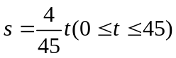．
(3)由图象可知，小聪在30≤t≤45的时段内与小明相遇．
是的一次函数，设函数解析式为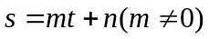，
代入（30，4），（45，0）得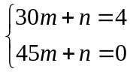解得：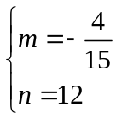．
∴ 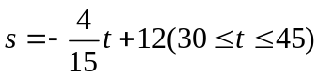，令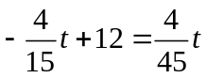，
解得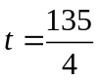．当时，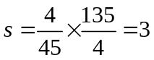．
答：当小聪与小明迎面相遇时，他们离学校的路程是3千米．
【总结升华】本题主要考查函数图象的识图与一次函数图象关系式的解法，求函数关系式的一般方法是待定系数法，函数问题是中考的必考知识点，应引起足够重视．

